# Отчет о выполнении этапа 3 индивидуального проекта

## Common information

discipline: Операционные системы  
group: НПМбд-01-21  
author: Ермолаев А.М.

## Цель

Произвести следующие действия:

- Добавить к сайту достижения.

+ Добавить информацию о навыках (Skills).

+ Добавить информацию об опыте (Experience).

+ Добавить информацию о достижениях (Accomplishments).

- Сделать пост по прошедшей неделе.

- Добавить пост на тему по выбору:

+ Легковесные языки разметки.

+ Языки разметки. LaTeX.

+ Язык разметки Markdown.

## Выполнение

Добавим данные о себе, перейдя по адресу

<ваш проект>\content\home\

Для редактирования информации о навыках нужно произвести соответствующие изменения в файле skills.md.

Отдельно стоит упомянуть о изменении иконок. Для этого можно перейти по адресу https://fontawesome.com/icons?d=gallery&s=brands, выбрать соответствующую иконку, скачать ее и затем переместить svg файл в <ваш проект>\assets\media\icons. При заполнении разметки в поле icon надо записать имя файла без расширения, а в разделе icon_pack - custom.

icon: <имя svg файла>  
icon_pack: custom

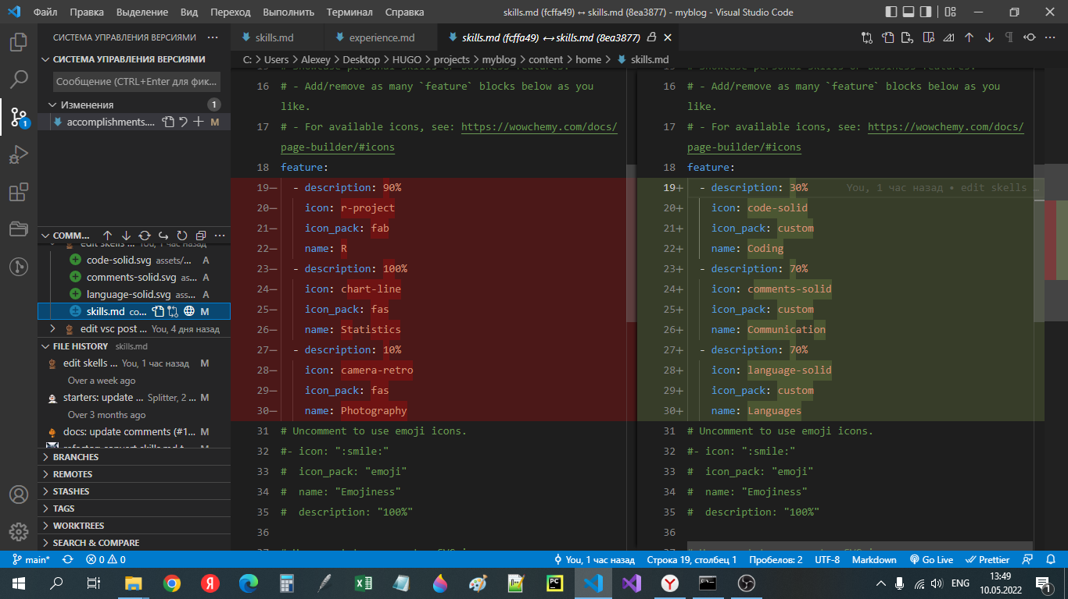

Заполнение файла skills.md

Для редактирования информации об опыте нужно произвести соответствующие изменения в файле experience.md.

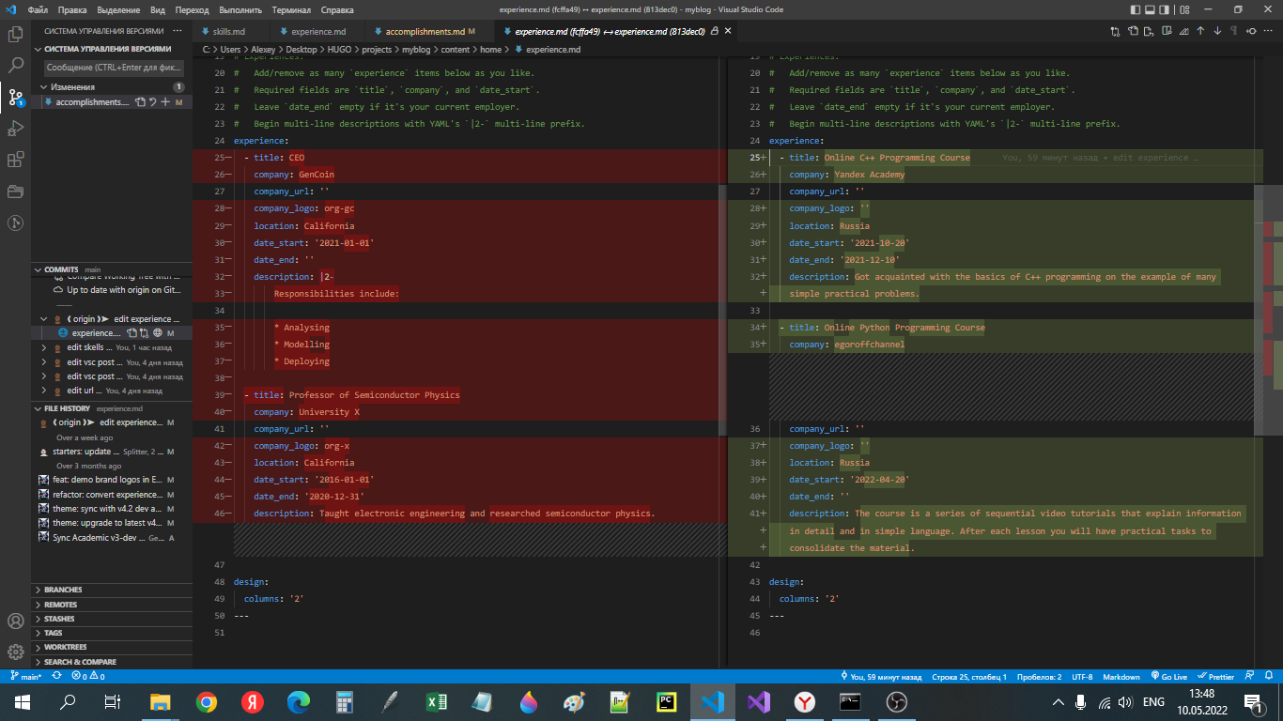

Измеменение experience.md

Достижения размещаются в файле accomplishments.md.

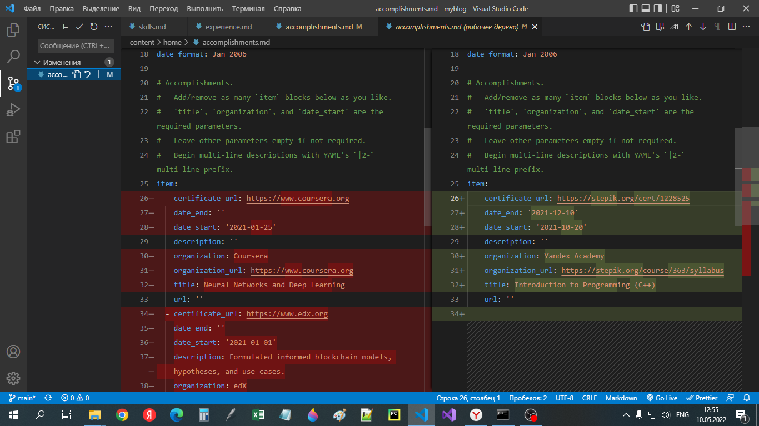

изменение accomplishments.md

После этого, при помощи команды hugo new post/<название поста с расширением md> были созданы md файлы для создания постов о прошедшей неделе и языке разметки Markdown.

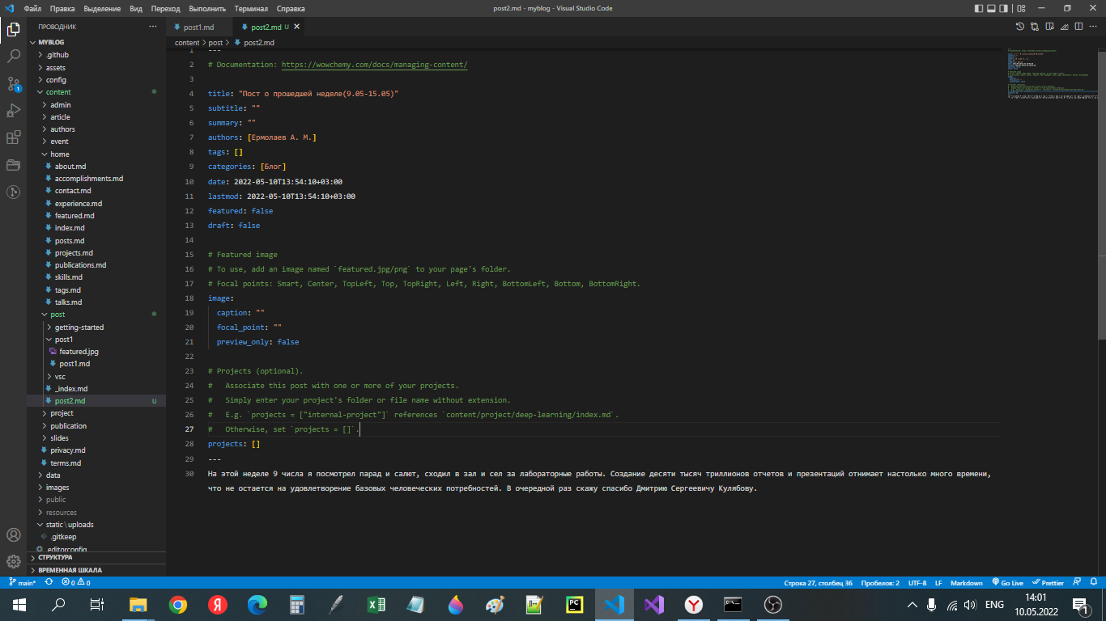

разметка поста о прошедшей неделе

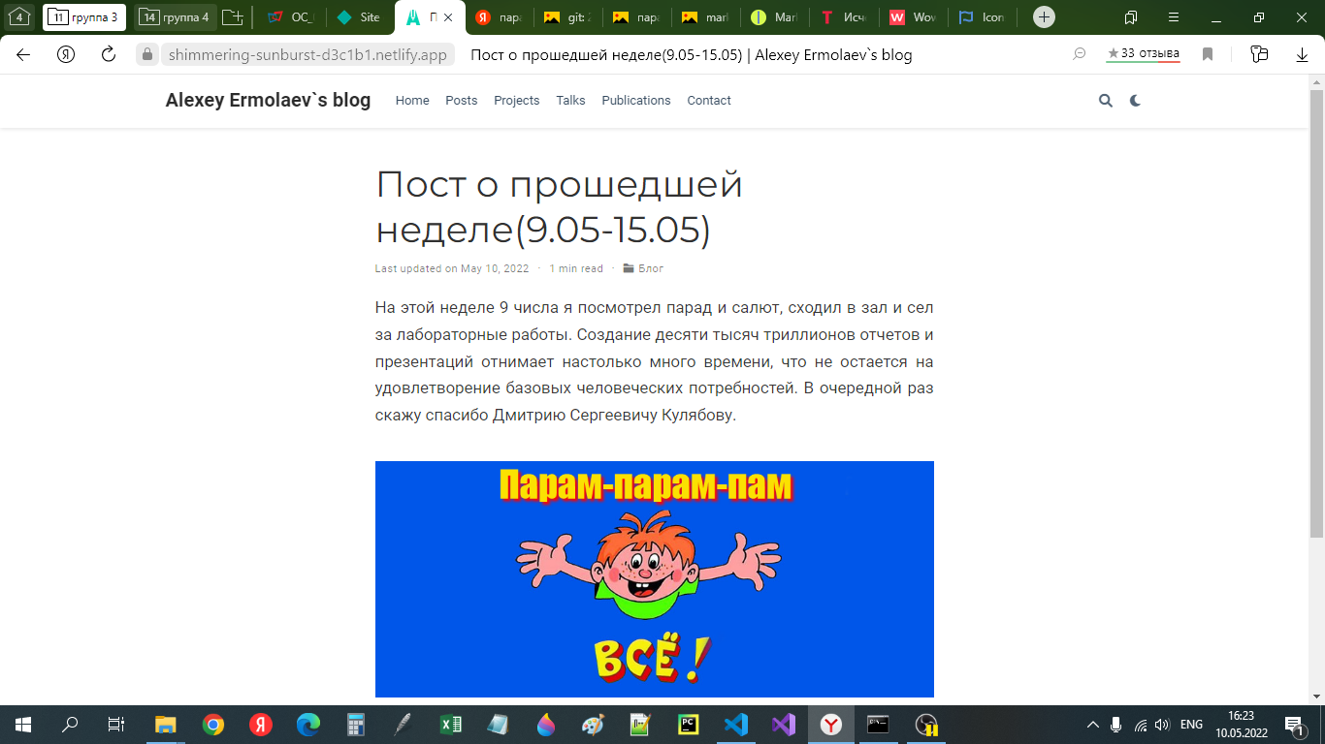

отображение поста о прошедшей неделе

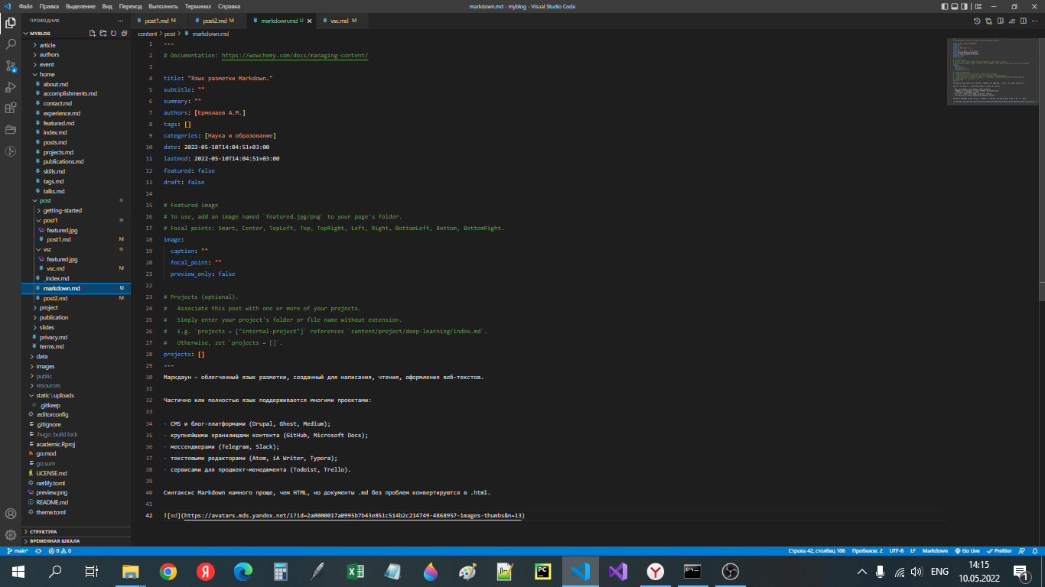

разметка поста о Markdown

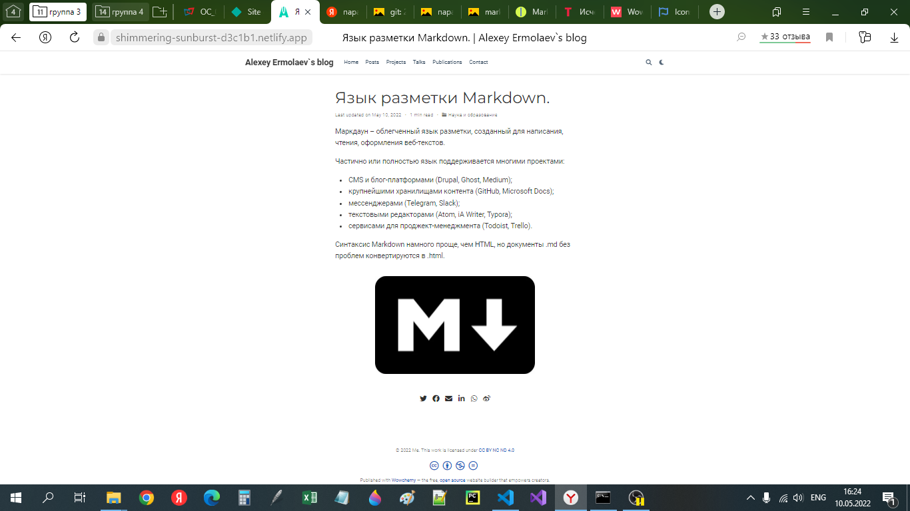

отображение поста о Markdown

## Вывод

В рамках выполнения работы я выполнил пункт 3 индивидуального проекта. 